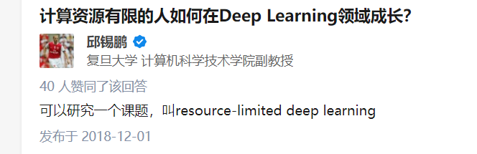

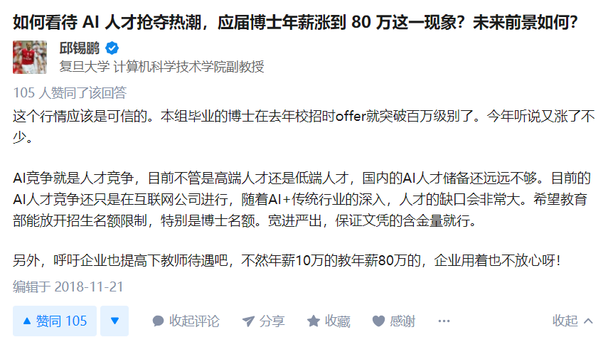

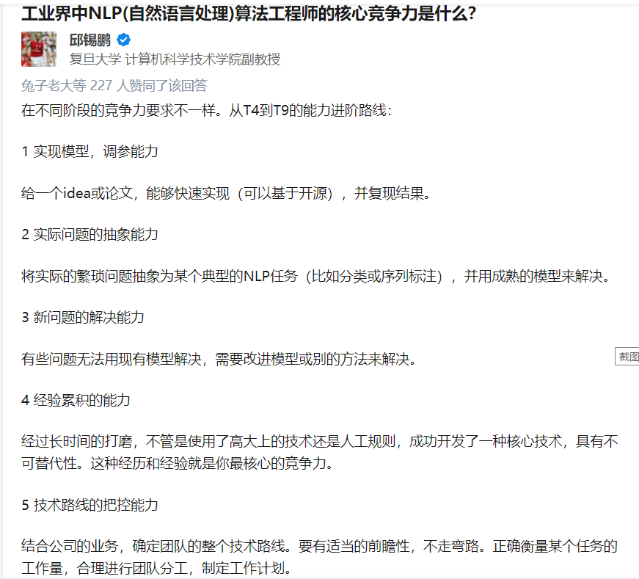

1. 弯曲中文文本
2. 竖排中文文本
3. 中文长短文本